平顶山市教育体育局

平顶山市教育体育局

关于举办全市职业教育产教融合发展能力

提升培训班的通知

各县（市、区）教体局，高新区农社局，全市职业院校，市政府相关单位：

为全面贯彻《国家职业教育改革实施方案》（国发〔2019〕4号）精神，落实《国务院办公厅关于深化产教融合的若干意见》(国办发〔2017〕95号)、《河南省人民政府办公厅关于深化产教融合的实施意见》（豫政办〔2018〕47号），结合我市经济发展、产业布局及用人需求等因素，助推我市职业教育产教融合，重点支持建设一批基于产教融合的产业学院（系、部）、高水平产教融合育人基地，从而提高我市职业教育人才培养水平，增强其服务社会的能力。经研究，决定举办全市职业教育产教融合发展能力提升培训班。现将有关事宜通知如下：

**一、时间、地点**

1.培训时间：2020年10月24日-31日（24日报到）

2.培训地点：无锡职业技术学院

**二、培训对象**

各县（市、区）分管职业教育副局长、股长（主任），各职业院校校长、业务副校长、教务科长、部分学科带头人，职成教研部门教研人员，市政府相关单位人员。

三、培训内容

根据我市职业教育发展的实际需求，聘请全国著名的职教专家和学者，通过专题讲座、案例分析、参观考察、交流研讨、总结提升等形式，进行“职教二十条”解读、职业教育产教融合、校企合作实施方案分析、参观考察校企合作示范院校等活动。

**四、经费安排**

本次培训由市教育体育局组织，由平顶山职业技术学院和中国教师教育网共同承办。培训费用（含食宿、学习、参观等）由市教育体育局承担，交通费用由培训学员所在单位按有关规定报销。

**五、有关要求**

1.要求参加培训各院校根据本校学科（专业）实际情况，选取江苏省相近特色学科（专业）院校签约成为友好合作意向单位。

2.市教育体育局将派专人对此次培训进行全过程管理，实行签到制度，并对每个学员的听课记录和专题报告进行评估，作为对学员考核的重要依据。

3.请各单位认真填写《平顶山市职业教育产教融合发展能力提升培训班承诺书 》（见附件1）和《平顶山市职业教育产教融合发展能力提升培训班报名表》（见附件2），附件1于报到当天交签到处，附件2于10月16日之前发送至市教育体育局职成教科邮箱。

联 系 人：于承洋

电话：0375-2629980

电子信箱：pds9980@163.com

附件: 1.平顶山市职业教育产教融合发展能力提升培训班承诺书

2.平顶山市职业教育产教融合发展能力提升培训班报名表

3.平顶山市职业教育产教融合发展能力提升培训班课表

4.平顶山市职业教育产教融合发展能力提升培训班报名须知

2020年10月12日

附件1

平顶山市职业教育产教融合发展能力

提升培训班承诺书

按照中央八项规定和中组部《关于在干部教育培训中进一步加强学员管理的规定》有关要求，本人承诺如下：

1.严格遵守政治纪律。自觉坚定理想信念，与党中央保持高度一致，坚决维护中央权威，不散布、不传播谣言。

2.严格遵守组织纪律。自觉服从管理，按时报到，听从培训期间的统一安排，按规定时间和地点参加集体活动，培训结束后按时返回单位。

3.严格遵守学习纪律。自觉遵守培训班级管理规定，尊重老师，谦虚好学，有事请假，不迟到、不早退、不旷课，上课期间自觉关闭手机或调至静音模式，不在教室吸烟和接打电话，不随地吐痰，不高声喧哗。

4.严格遵守廉洁纪律。不组织和参与与培训无关的聚餐宴请、娱乐等活动，不酗酒、不赌博，不用公车、借车伴读或带人陪读，自觉维护平顶山市公职人员良好形象。

5.严格遵守安全纪律。自觉遵守法律法规和社会公德，爱护公共财物，注意人身和财产安全。

承诺人：

（单位公章）

2020年10月    日

附件2

平顶山市职业教育产教融合发展能力提升培训班报名表

单位： 联系人： 联系电话：

|  |  |  |  |  |  |  |  |  |  |  |
| --- | --- | --- | --- | --- | --- | --- | --- | --- | --- | --- |
| 序号 | 姓名 | 性别 | 民族 | 年龄 | 政治面貌 | 单位 | 职务 | 身份证号 | 手机号码 | 乘车车次 |
|  |  |  |  |  |  |  |  |  |  |  |
|  |  |  |  |  |  |  |  |  |  |  |
|  |  |  |  |  |  |  |  |  |  |  |
|  |  |  |  |  |  |  |  |  |  |  |
|  |  |  |  |  |  |  |  |  |  |  |
|  |  |  |  |  |  |  |  |  |  |  |
|  |  |  |  |  |  |  |  |  |  |  |
|  |  |  |  |  |  |  |  |  |  |  |
|  |  |  |  |  |  |  |  |  |  |  |

附件3

平顶山市职业教育产教融合发展能力提升培训班课表

|  |  |  |  |  |
| --- | --- | --- | --- | --- |
| **时间** | | **培训形式** | **专题** | **培训地点** |
| 10月24日  （周六） | 8:00—18:00 | — — | 报到分组、领取资料、办理入住 | 无锡酒店前台 |
| 10月25日  （周日） | 8:30—9:00 | — — | 开班典礼 | 无锡酒店会议室 |
| 9:00—11:30 | 专题讲座 | 职教二十条解读 | 无锡酒店会议室 |
| 14:30—17:00 | 专题讲座 | 学校如何落实职教二十条内容 | 无锡酒店会议室 |
| 10月26日  （周一） | 9:00—11:30 | 现场教学 | 校企合作校外实训基地建设的方式  京东现代物流仓储管理体系 | 京东 |
| 14:30—17:00 | 专题讲座 | 借鉴“诊改方法”，提高管理水平 | 无锡酒店会议室 |
| 10月27日  （周二） | 9:00—11:30 | 现场教学 | 无锡商业职业技术学院：产教融合实训基地建设 | 无锡商业职业技术学院 |
| 14:30—17:00 | 现场教学 | 无锡旅游商贸高等职业学校：多元职教办学成功的路径（中职） | 无锡旅游商贸高等职业学校 |
| 10月28日  （周三） | 9:00—11:30 | 专题讲座 | 政策如何助力当地职业教育发展和校企合作 | 无锡酒店会议室 |
| 14:30—17:00 | 无锡—苏州 | 无锡—苏州（大巴） | — — |
| 10月29日  （周四） | 8:30—9:30 | 现场教学 | 园区参观 | 苏州工业园区职业技术学院 |
| 9:30—11:30 | 专题讲座 | 现代学徒制背景下的产教融合----以苏州工业园区职业技术学院的探索为例 | 苏州工业园区职业技术学院 |
| 14:30—17:00 | 现场教学 | 1.博世 2.园区移动5G展厅 | 相关企业 |
| 10月30日  （周五） | 8:30—9:30 | 现场教学 | 园区参观 | 苏州工业园区服务外包职业学院 |
| 9:30—11:30 | 专题讲座 | 跨界融合型人才培养视阈下的校企合作实践与创新 | 苏州工业园区服务外包职业学院 |
| 14:30—17:00 | 现场教学 | 1.苏州工业园区展示中心 2.同程大厦 | 相关企业 |
| 10月31日  （周六） | 9:00—11:30 | 总结结业 | 小组讨论、总结汇报、结业仪式 | 苏州酒店会议室 |
| 12:00—14:00 | 返程 | 返程 | 参训学员 |

附件4

平顶山市职业教育产教融合发展能力

提升培训班报名须知

一、加强疫情防控

根据时间安排和培训路线，组织单位及培训人员需做好疫情防控各项准备工作，乘坐公共交通工具时注意安全并佩戴好口罩，报到时请出示健康码。

1. 报到地点

无锡最佳美洲锦亭国际酒店（无锡市梁溪区南湖大道855号）

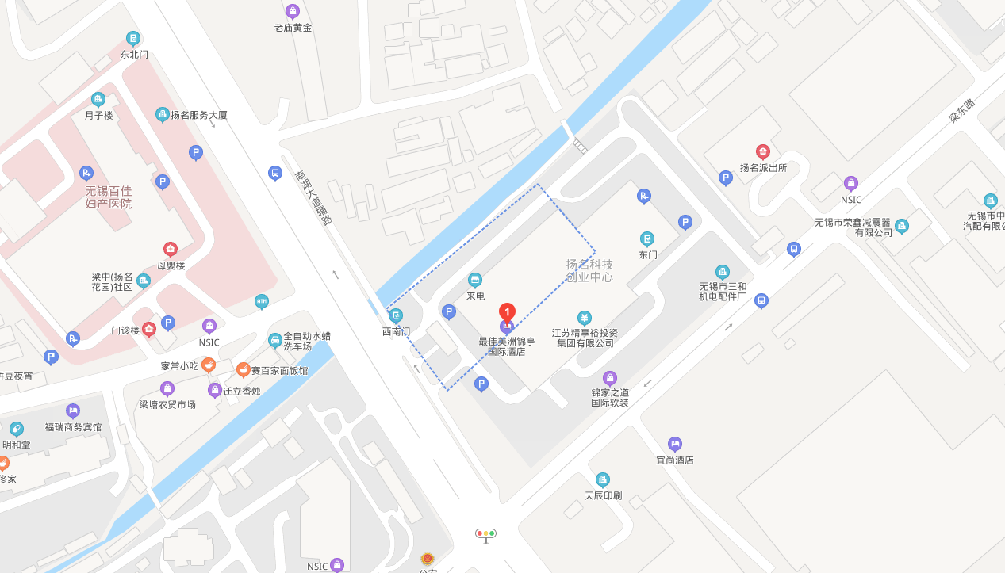

三、乘车路线

1.无锡火车站广场乘地铁1号线往南方泉方向，至扬名站3号口下车，步行800米。出租车约29元。

2.无锡中央车站乘地铁1号线往南方泉方向，至扬名站3号口下车，步行800米。出租车约30元。

3.高铁无锡东站乘地铁2号线往梅园开原寺方向，至三阳广场站换乘1号线，往南方泉方向，至扬名站3号口下车，步行800米。出租车约55元。

四、建立产教融合发展能力提升培训群

为便于统一管理、协调、安排培训相关内容，请各位报名培训人员自行扫描下方二维码，加入“平顶山市职业教育产教融合发展能力提升培训群”。

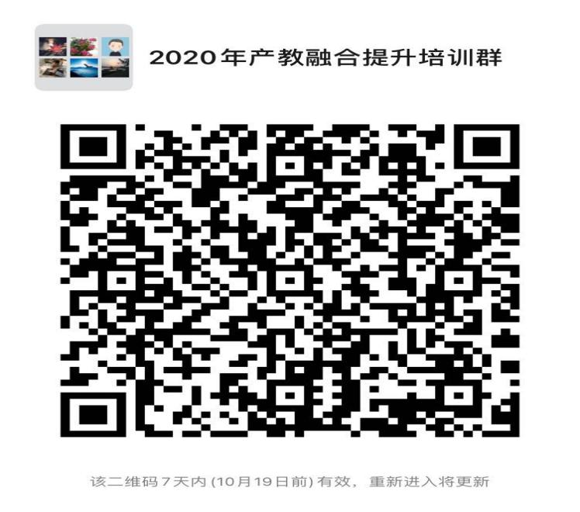

五、会务人员联系方式

李帅奇：18839739109

汤 磊：18437895252